**Редът в природата**

**Работен лист за 3. група**

**На гости на биолога**

**Биология и изкуството да се подрежда гардероб**

Подреждането на гардероба много прилича на разпознаването, групирането и подреждането на видовете организми по определен начин. Биологичната наука, която групира организмите в по-големи групи, се нарича .................................................. .



Задача 1. Подредете гардероба, като допълните пропуснатите думи.

Първо разделяме дрехите според сезона. След това във всяка група се разпределят дрехите по ..................,  .................. и ................. . В ..................... гардероб лесно ще намеря белия потник на черни черти. Организмите са много подобни на дрехите, затова е необходимо да се групират не само по един, а по ................ признака. Това помага за бързо ................................ на вида на всеки организъм.

Направете снимки на вашия гардероб преди и след подреждането и ги приложете тук.

След подреждането

Преди подреждането

**Задача 2.** Попълнете схемата за систематизиране на гръбначните животни. Разпознавате ли всички тях?

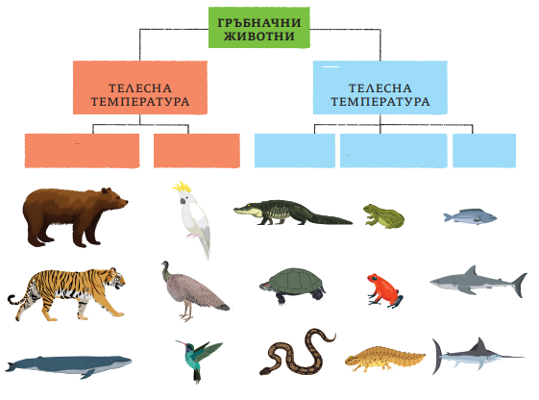*Подсказка.* Използвайте понятията: бозайници, риби, влечуги, земноводни, птици, постоянна, непостоянна.

Напишете три признака, по които са групирани гръбначните животни:

.........................................................................................................................................................

........................................................................................................................................................

........................................................................................................................................................

**Задача 3.** Научният метод

Научният метод включва дейности, които се извършват последователно:

1. Наблюдавай.
2. 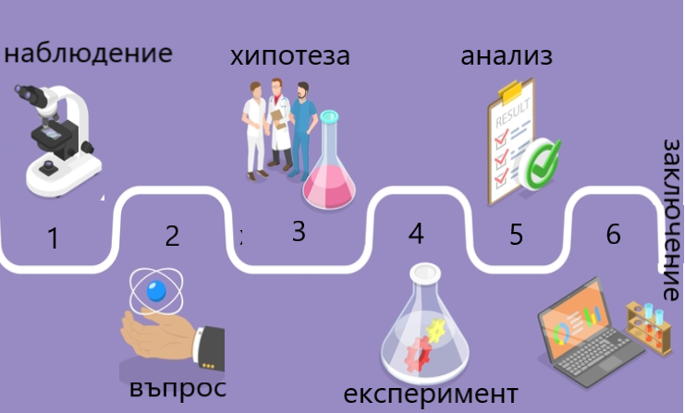Задай въпрос (защо?) и направи измервания.
3. Направи предположение, формулирай хипотеза.
4. Провери предположението с нов експеримент.
5. Прецени дали хипотезата е вярна. Ако не, формулирай нова хипотеза.
6. Направи заключение.

**Експеримент „Яйце в бутилка“**

**Материали:** 1 твърдо сварено яйце, стъклена бутилка с тясно гърло, 2 купички, топла вода и лед

**Времетраене:** 30 минути

**Опит 1.** Обелете яйцето. Налейте в едната купичка топла вода, а в другата поставете лед и студена вода. Сложете бутилката в купичката с топла вода, изчакайте няколко минути и поставете яйцето на гърлото. След това преместете бутилката в купичката с лед и наблюдавайте.

**Опит 2.**Можем ли да извадим яйцето цяло от бутилката?

**Да приложим научния метод**

1. **Наблюдение:** Яйцето има по-голям диаметър от гърлото на бутилката.
2. **Въпрос:** Може ли цяло яйце да премине през тясното гърло на бутилката?
3. **Хипотеза** Когато нагреем бутилката, въздухът се разширява и плътността му намалява. Когато се затвори и охлади, налягането в бутилката е по-малко и атмосферното налягане „бута“ яйцето навътре.  
   4. **Прововерка**(с опит 2)  
   5. **Анализ:**Яйцето може да влезе в бутилката и може да излезе от нея, защото при нагряване и охлаждане въздухът в бутилката съответно се ........................................  
   6. **Заключение:**При нагряване газовете се разширяват и плътността им намалява. Те оказват по-малко налягане. Веществата се движат от области с по-високо към области с по-ниско налягане.

Може да направите опита и като използвате химична реакция. Коя е тя? .............................

.........................................................................................................................................................

**Задача 4.**

Сравнете устройството на растителна и животинска клетка.

|  |  |
| --- | --- |
| https://api.izzi.digital/datastore/15/publication/110109/pictures/2022/05/26/574999121f254f2bc2361ee972c66ade_kletki.png | |
| **Прилики** | **Разлики** |
|  |  |
|  |  |
|  |  |
|  |  |

Направете модел на растителна клетка, като включите всички съставящи я части. Сами изберете материалите за вашия модел.

**Задача 5.** **Числата или редицата на Фибоначи**



Числата или редицата на Фибоначи са известни на учените още от 1202 г. Те са в следната последователност: 1, 2, 3, 5, 8, 13, 21, 34, 55, 89, 144... до безкрайност. Всяко следващо число в тази редица е равно на сбора между предходните две, а съотношението между две съсдни числа е близо до златното сечение (1,618).

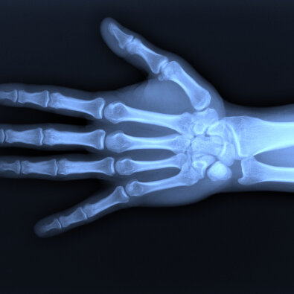

Открийте числата на Фибоначи в човешката ръка. Какво е отношението на фалангите помежду им (*фаланги* се наричат костите на пръстите)?

...................................................................................................

**Изводи:**

..........................................................................

..........................................................................

..........................................................................

..........................................................................

..........................................................................